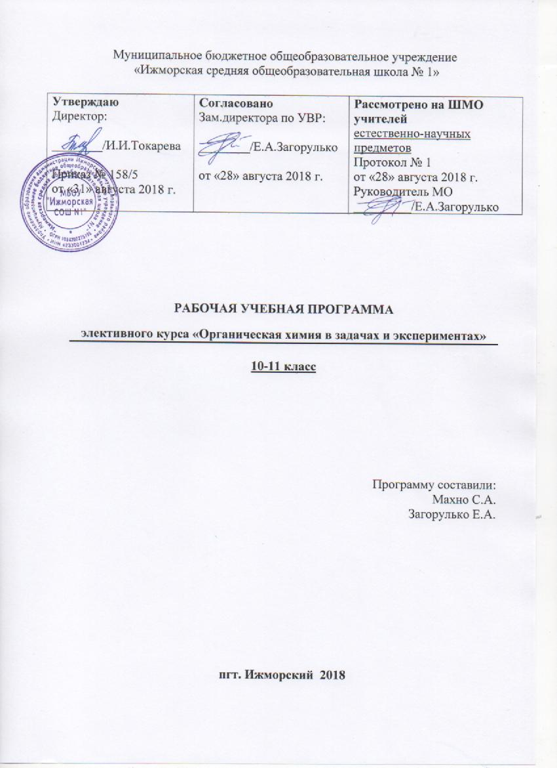

Рабочая программа элективного курса «Органическая химия в задачах и экспериментах» для 10 классов разработана на основе требований к результатам освоения основной образовательной программы среднего общего образования МБОУ «Ижморская СОШ №1» с учетом программ, включенных в ее структуру.
Программа реализуется на основе использования УМК автора О.С. Габриеляна.

Планируемые результаты освоение программы элективного курса
Личностные результаты отражают:
1) российскую гражданскую идентичность, патриотизм, уважение к своему народу, чувства ответственности перед Родиной, гордости за свой край, свою Родину, прошлое и настоящее многонационального народа России, уважение государственных символов (герб, флаг, гимн);
2) гражданскую позицию как активного и ответственного члена российского общества, осознающего свои конституционные права и обязанности, уважающего закон и правопорядок, обладающего чувством собственного достоинства, осознанно принимающего традиционные национальные и общечеловеческие гуманистические и демократические ценности;
3) готовность к служению Отечеству, его защите;
4) сформированность мировоззрения, соответствующего современному уровню развития науки и общественной практики, основанного на диалоге культур, а также различных форм общественного сознания, осознание своего места в поликультурном мире;
5) сформированность основ саморазвития и самовоспитания в соответствии с общечеловеческими ценностями и идеалами гражданского общества; готовность и способность к самостоятельной, творческой и ответственной деятельности;
6) толерантное сознание и поведение в поликультурном мире, готовность и способность вести диалог с другими людьми, достигать в нем взаимопонимания, находить общие цели и сотрудничать для их достижения, способность противостоять идеологии экстремизма, национализма, ксенофобии, дискриминации по социальным, религиозным, расовым, национальным признакам и другим негативным социальным явлениям;
7) навыки сотрудничества со сверстниками, детьми младшего возраста, взрослыми в образовательной, общественно полезной, учебно-исследовательской, проектной и других видах деятельности;
8) нравственное сознание и поведение на основе усвоения общечеловеческих ценностей;
9) готовность и способность к образованию, в том числе самообразованию, на протяжении всей жизни; сознательное отношение к непрерывному образованию как условию успешной профессиональной и общественной деятельности;
10) эстетическое отношение к миру, включая эстетику быта, научного и технического творчества, спорта, общественных отношений;
11) принятие и реализацию ценностей здорового и безопасного образа жизни, потребности в физическом самосовершенствовании, занятиях спортивно-оздоровительной деятельностью, неприятие вредных привычек: курения, употребления алкоголя, наркотиков;
12) бережное, ответственное и компетентное отношение к физическому и психологическому здоровью, как собственному, так и других людей, умение оказывать первую помощь;
13) осознанный выбор будущей профессии и возможностей реализации собственных жизненных планов; отношение к профессиональной деятельности как возможности участия в решении личных, общественных, государственных, общенациональных проблем;
14) сформированность экологического мышления, понимания влияния социально-экономических процессов на состояние природной и социальной среды; приобретение опыта эколого-направленной деятельности;
15) ответственное отношение к созданию семьи на основе осознанного принятия ценностей семейной жизни.
Метапредметные результаты отражают:
1) умение самостоятельно определять цели деятельности и составлять планы деятельности; самостоятельно осуществлять, контролировать и корректировать деятельность; использовать все возможные ресурсы для достижения поставленных целей и реализации планов деятельности; выбирать успешные стратегии в различных ситуациях;
2) умение продуктивно общаться и взаимодействовать в процессе совместной деятельности, учитывать позиции других участников деятельности, эффективно разрешать конфликты;
3) владение навыками познавательной, учебно-исследовательской и проектной деятельности, навыками разрешения проблем; способность и готовность к самостоятельному поиску методов решения практических задач, применению различных методов познания;
4) готовность и способность к самостоятельной информационно-познавательной деятельности, владение навыками получения необходимой информации из словарей разных типов, умение ориентироваться в различных источниках информации, критически оценивать и интерпретировать информацию, получаемую из различных источников;
5) умение использовать средства информационных и коммуникационных технологий (далее - ИКТ) в решении когнитивных, коммуникативных и организационных задач с соблюдением требований эргономики, техники безопасности, гигиены, ресурсосбережения, правовых и этических норм, норм информационной безопасности;
6) умение определять назначение и функции различных социальных институтов;
7) умение самостоятельно оценивать и принимать решения, определяющие стратегию поведения, с учетом гражданских и нравственных ценностей;
8) владение языковыми средствами - умение ясно, логично и точно излагать свою точку зрения, использовать адекватные языковые средства;
9) владение навыками познавательной рефлексии как осознания совершаемых действий и мыслительных процессов, их результатов и оснований, границ своего знания и незнания, новых познавательных задач и средств их достижения.

Результаты изучения дополнительных учебных предметов, курсов по выбору обучающихся отражают:
1) развитие личности обучающихся средствами предлагаемого для изучения учебного предмета, курса: развитие общей культуры обучающихся, их мировоззрения, ценностно-смысловых установок, развитие познавательных, регулятивных и коммуникативных способностей, готовности и способности к саморазвитию и профессиональному самоопределению;
2) овладение систематическими знаниями и приобретение опыта осуществления целесообразной и результативной деятельности;
3) развитие способности к непрерывному самообразованию, овладению ключевыми компетентностями, составляющими основу умения: самостоятельному приобретению и интеграции знаний, коммуникации и сотрудничеству, эффективному решению (разрешению) проблем, осознанному использованию информационных и коммуникационных технологий, самоорганизации и саморегуляции;
4) обеспечение академической мобильности и (или) возможности поддерживать избранное направление образования;
5) обеспечение профессиональной ориентации обучающихся.
Содержание элективного курса
Тема №1.
Общие вопросы методики решения расчетных и экспериментальных задач по химии (4часа).
Рациональное использование знаний по физике и математике для решения расчетных химических задач в свете политехнической подготовке учащихся.
За основу обозначения берется Международная система единиц.
Физические знания используемые в химии: масса тела, единица массы, расчет массы тела по его плотности и объему; давление, единицы давления; количество теплоты, единицы количества теплоты; уравнение Менделеева-Клайперона, газовые законы, пропорция, процент, графики, система алгебраических уравнений.
Основные понятия химии и их обозначения, применяемые при решении расчетных задач:
-относительная атомная масса элемента;
-относительная молекулярная масса вещества;
-масса, моль, молярная масса, молярный объем, молярная концентрация;
-относительная плотность, массовая доля, объемная доля, мольная доля;
-число структурных частиц, постоянная Авогадро, выход продукта.

Тема №2.
Углеводороды. Природные источники углеводородов и их переработка. (15час.)
Номенклатура и изомерия основных классов органической химии, Природные источники углеводородов. Составление алгоритма решения расчетных задач по установлению молекулярной формулы вещества по различным данным различным способам. Решение комбинированных расчетных задач на примеси и массовую долю выхода продукта, газовые смеси. Задачи по установлению генетической связи.
Тема №3.
Кислородосодержащие органические соединения (6час.)
Вывод молекулярной формулы кислородосодержащего соединения.
Проведение качественных реакций на одноатомные и многоатомные спирты, альдегиды, карбоновые кислоты.
Решение расчетных задач на изученные виды.
Решение расчетных задач на осуществление генетической связи.
Практическая работа№1: «Химические свойства этанола: качественная реакция на одноатомный спирт, взаимодействие с натрием».

Тема №4.
Азотосодержащие органические соединения. (9час.)
Решение расчетных задач по выводу молекулярной формулы азотосодержащего органического соединения.
Решение расчетных задач на изученные виды.
Решение расчетных задач на осуществление генетической связи азотосодержащих органических соединений.
Практическая работа №2: «Получение глюкозы из картофеля»
Практическая работа №3: «Гидролиз целлюлозы и крахмала»

Тематическое планирование с указанием количества часов, отводимых на изучение каждой темы

Порядковый номер изучаемого раздела и темы | Наименование | Всего часов | Теория | Практика | Контрольные уроки
І | Общие вопросы методики решения расчетных и экспериментальных задач | 4 | 4
II | Углеводороды. Природные источники углеводородов и их переработка. | 15 | 12 | 2 | 1
Ш | Кислородосодержащие органические соединения | 6 | 4 | 1 | 1
1V | Азотосодержащие органические соединения | 9 | 5 | 2 | 2
 |  | 34 | 25 | 5 | 4

Календарно –тематическое планирование

№ | Тема урока | Дата
Тема №1.Общие вопросы методики решения расчетных и экспериментальных задач по химии (4часа).

1. | Введение. Цели и задачи элективного курса органической химии
2. | Межпредметные связи как дидактическое условие современного учебного процесса при решении расчетных задач.
3. | Общие рекомендации к решению и оформлению расчетных задач. Анализ химической задачи.
4. | Качественные реакции на органические вещества или особенности строения молекул разных классов.
Тема №2 Углеводороды. Природные источники углеводородов и их переработка. (15час.)
5. | Номенклатура и изомерия органических соединений.
6. | Урок-упражнение по отработке навыков составления изомеров и их названий
7. | Реакции электрофильного присоединения на примере свойств алкенов
8. | Природные источники углеводородов
9. | Установление молекулярной формулы вещества по массовым долям элемнта, плотности или относительной плотности вещества.
10. | Составаление алгоритма и решение задач.
11. | Установление формулы по продуктам сгорания.
12. | Составление алгоритма и решение задач.
13. | Установлеие формулы вещества по общей формуле класса и отношению исходных веществ.
14-15 | Решение комбинированных и расчетных задач на примеси и массовую долю выхода продукта.
16. | Решение задач на газовые смеси.
17. | Задачи на осуществление генетической связи.
18. | Комбинированные и усложненные задачи.
19. | Контрольная работа №1 по теме: «Углеводороды. Природные источники углеводородов и их переработка
Тема № 3 Кислородосодержащие органические соединения (6часов)

20. | Установление молекулярной формулы вещества
21. | Решение экспериментальных задач.
22. | Решение расчетных задач.
23. | Решение задач на осуществление генетической связи
24. | Практическая работа №1 «Химические свойства этанола
25. | Контрольная работа №2 по теме: «Кислородосодержащие органические соединения»
Тема №4. Азотосодержащие органические соединения. (9час.)

26. | Установление молекулярной формулы вещества
27. | Решение расчетных задач.
28. | Решение задач на осуществление генетической связи
29. | Практичеакая работа№2 «Получение глюкозы из картофеля»
30. | Практическая работа №3 «Гидролиз полисахаридов: целлюлозы и крахмала»
31-32 | Задачи на осуществление генетической связи между органическими и неорганическими веществами.
33. | Контрольная работа №3 по теме: «Азотосодержащие органические соединения»
34. | Итоговая работа по заданиям ЕГЭ

